Test Unitaire de la classe balance

Allumé la balance (mettre sous-tension l’esp32 avec un câble USB)
Ouvrir Putty et le paramétrer : (capteur d’écran) :
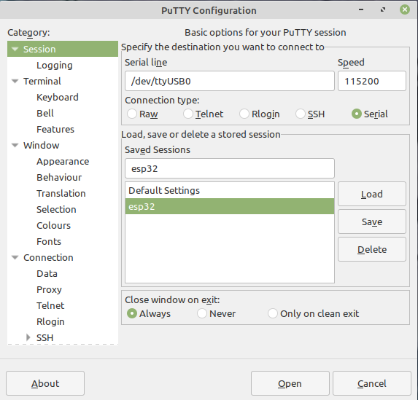

Appuyer sur la touche enter
Peser : « Affiche un poids numérique avec des virgule aléatoire »

Tarer : « Affiche un poids de zéro »
Étalonnage : Posé le poids demandé sur la balance

Peser « Repeser le poids étalon »

On peut maintenant peser grâce à la balance.

-Mettre le poids Max (125kg) lancer la pesée le poids doit s’afficher correctement
-Sans le plateau de la balance , la valeur doit être négative.

